**酒店管理系统**

# 一、升级计划

1、数据库调整，将SQLserver数据库调整为MySQL数据库（进度：完成）

2、前后台分离，调整WebContent的结构（未完成）

3、调整jsp文件到WEB-INF中，servlet的doget做页面跳转，dopost做数据交互

# 二、数据库变更

## 2.1、数据库SQL文件

|  |  |
| --- | --- |
| #客户类型表  CREATE TABLE `hotel_customertype`(  `pk` INT(11) NOT NULL AUTO_INCREMENT,  `id` INT(11) NOT NULL,  `c_type` VARCHAR(20) NOT NULL,  `discount` INT(11) NOT NULL,  `remark` VARCHAR(40) NULL,  PRIMARY KEY (`pk`)  ) ENGINE=INNODB DEFAULT CHARSET=utf8;  #  CREATE TABLE `hotel_livein`(  `pk` INT(11) NOT NULL AUTO_INCREMENT,  `in_no` INT(11) NOT NULL,  `r_no` VARCHAR(20) NOT NULL,  `r_type_id` INT(11) NOT NULL,  `c_type_id` INT(11) NOT NULL,  `m_id` VARCHAR(20) NOT NULL,  `renshu` INT(11) NOT NULL,  `in_time` VARCHAR(20) NOT NULL,  `daynum` INT(11) NOT NULL,  `forefigt` FLOAT NOT NULL,  `chk_no` VARCHAR(20) NOT NULL,  `remark` VARCHAR(40) NULL,  PRIMARY KEY (`pk`)  ) ENGINE=INNODB DEFAULT CHARSET=utf8;  CREATE TABLE `hotel_engage`(  `pk` INT(11) NOT NULL AUTO_INCREMENT,  `c_type_id` INT(11) NOT NULL,  `m_id` VARCHAR(20) NOT NULL,  `r_type_id` INT(11) NOT NULL,  `r_no` VARCHAR(20) NOT NULL,  `end_time` VARCHAR(20) NOT NULL,  `remark` VARCHAR(40) NULL,  PRIMARY KEY (`pk`)  ) ENGINE=INNODB DEFAULT CHARSET=utf8;  CREATE TABLE `hotel_checkout`(  `pk` INT(11) NOT NULL AUTO_INCREMENT,  `chk_no` INT(11) NOT NULL,  `in_no` INT(11) NOT NULL,  `daynum` INT(11) NOT NULL,  `money` FLOAT NOT NULL,  `chk_time` VARCHAR(20) NOT NULL,  `remark` VARCHAR(40) NULL,  PRIMARY KEY (`pk`)  ) ENGINE=INNODB DEFAULT CHARSET=utf8; | CREATE TABLE `hotel_pwd`(  `pk` INT(11) NOT NULL AUTO_INCREMENT,  `userid` VARCHAR(20) NOT NULL,  `pwd` VARCHAR(20) NOT NULL,  PRIMARY KEY (`pk`)  ) ENGINE=INNODB DEFAULT CHARSET=utf8;  CREATE TABLE `hotel_customer`(  `pk` INT(11) NOT NULL AUTO_INCREMENT,  `c_type_id` INT(11) NOT NULL,  `m_id` VARCHAR(20) NOT NULL,  `m_name` VARCHAR(20) NOT NULL,  `sex` VARCHAR(20) NOT NULL,  `zj_no` VARCHAR(20) NOT NULL,  `m_tel` VARCHAR(20) NOT NULL,  `remark` VARCHAR(40) NOT NULL,  PRIMARY KEY (`pk`)  ) ENGINE=INNODB DEFAULT CHARSET=utf8;  CREATE TABLE `hotel_roomtype`(  `pk` INT(11) NOT NULL AUTO_INCREMENT,  `id` INT(11) NOT NULL,  `roomtype` VARCHAR(20) NOT NULL,  `bed` INT(11) NOT NULL,  `price` FLOAT NOT NULL,  `foregift` FLOAT NOT NULL,  `cl_room` VARCHAR(20) NOT NULL DEFAULT 'N',  `cl_price` FLOAT NOT NULL,  `remark` VARCHAR(40) NOT NULL,  PRIMARY KEY (`pk`)  ) ENGINE=INNODB DEFAULT CHARSET=utf8;  CREATE TABLE `hotel_roominfo`(  `pk` INT(11) NOT NULL AUTO_INCREMENT,  `num` VARCHAR(20) NOT NULL,  `r_type_id` INT(11) NOT NULL,  `states` INT(11) NOT NULL DEFAULT 1,  `r_tel` VARCHAR(20) NOT NULL,  `remark` VARCHAR(40) NOT NULL,  PRIMARY KEY (`pk`)  ) ENGINE=INNODB DEFAULT CHARSET=utf8; |

## 2.2、数据库连接

|  |
| --- |
| **private** Connection getConn(){  **try** {  Class.*forName*("com.mysql.jdbc.Driver");  conn = DriverManager.*getConnection*("jdbc:mysql://localhost:3306/web_hotel", "root", "123456");  } **catch** (ClassNotFoundException e) {  e.printStackTrace();  } **catch** (SQLException e) {  e.printStackTrace();  }  **return** conn;  } |

# 三、前台页面调整

在Webcontent中创建portal文件夹，用户放置门户静态文件（js/css/imgs）;

## 3.1、主页index.jsp

* 添加jstl支持
* 将所有图片路径调整到portal/imgs，中间img有多个文件夹，里面包含同名图片，将img2中图片直接考入，其他图片根据文件夹位置在图片名前添加10,20，如img文件夹中存在同名图片01.jpg，保留img2中的直接拷贝，将img中图片修改为1001.jpg
* 调整所有js和css文件到portal中

## 3.2、酒店介绍页面hotelintro.jsp

修该fdjj.jsp页面名为hotelintro.jsp

修改图片路径，js，css路径

调整css.css名字为style.css

## 3.3、酒店客房hotelguestroom.jsp

修改kf.jsp为hotelguestroom.jsp

文件批量改名

打开doc系统（win+R），进入图片坐在文件夹(cd E:/......./img)

输入命令 dir /b> rename.xls

进入文件夹，打开xls文件

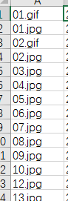

删除多余的文件，如 rename.xls,在B1中输入改名的醉着。比如，我要把01.jpg修改为22001.jpg，则在B2中输入22001.jpg



选择B2,将光标移到坐下叫，当光标从粗的**+**变为细的+时，按住左键向下拖动



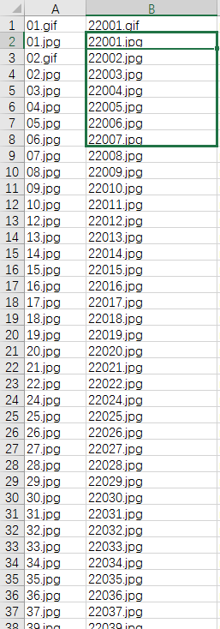

在C1中输入公式 ="ren "&A1&" "&B1

和刚才一样拖动C列

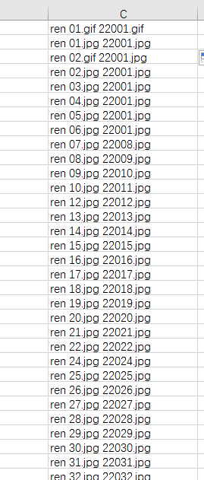

选择c列数据复制到记事本中

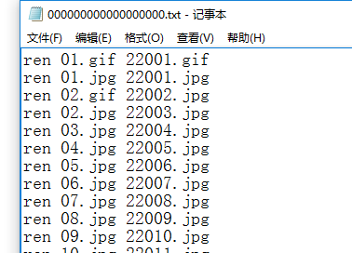

修改记事本后缀为bat，关闭记事本，双击执行bat文件

即可完成图片名修改。

## 3.4、餐厅与酒吧restaurantandbar.jsp

修改ctjb.jsp为restaurantandbar.jsp

## 3.5、会议及宴会conferenceandbanqueting.jsp

修改hyyh.jsp为conferenceandbanqueting.jsp

被使用的静态资源

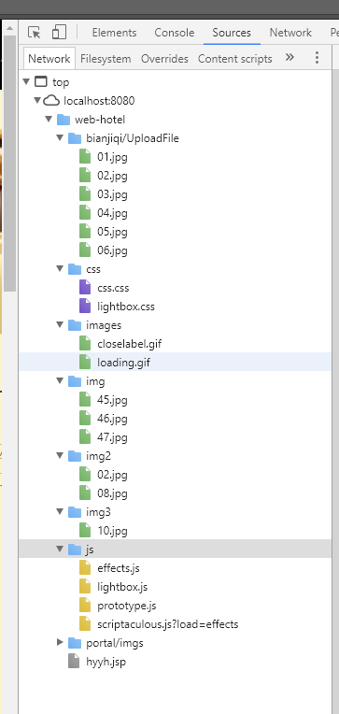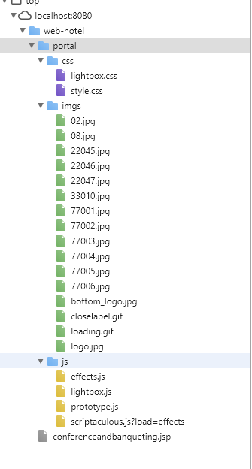

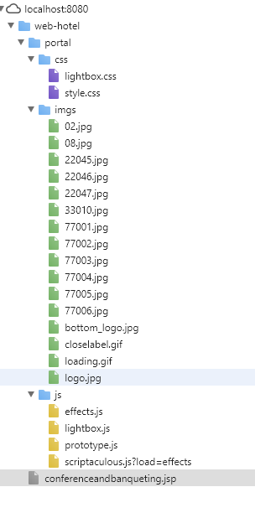

## 3.6、健身与娱乐fitnessrecreation.jsp

修改jsyl.jsp为fitnessrecreation.jsp

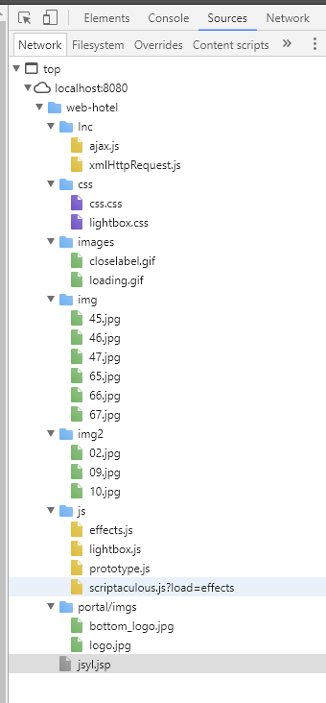

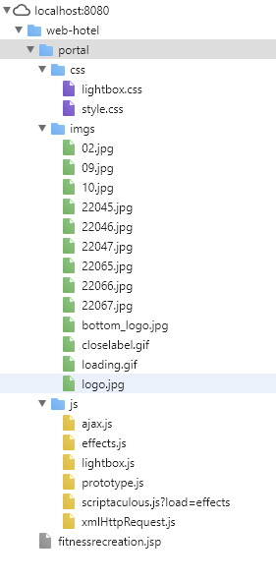

3.7、预定中心bookingcenter.jsp

修改ydzx.jsp為bookingcenter.jsp

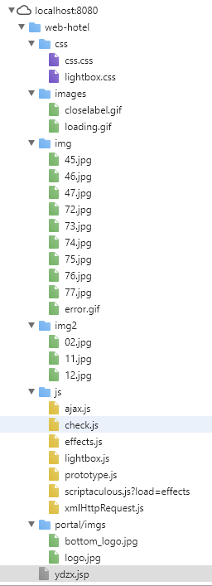

${pageContext.request.contextPath }